Протокол № 27
заседания членов Совета саморегулируемой организации «Союз дорожно- транспортных строителей «СОЮЗДОРСТРОЙ»

г. Москва 31 октября 2019 года

Форма проведения: очная

Присутствовали члены Совета:

Андреев Алексей Владимирович – генеральный директор АО «ДСК «АВТОБАН», Вагнер Яков Александрович – генеральный директор ООО «Стройсервис», Васильев Юрий Эммануилович – генеральный директор ООО «МИП «МАДИ-ДТ», Власов Владимир Николаевич – генеральный директор ПАО «МОСТОТРЕСТ», Гордон Семен Лазаревич – генеральный директор ООО «Лагос», Данилин Алексей Валерьевич – исполнительный директор АО «Сефко», Кошкин Альберт Александрович – президент «СОЮЗДОРСТРОЙ», Любимов Игорь Юрьевич – генеральный директор ООО «СК «Самори», Хвоинский Леонид Адамович – генеральный директор «СОЮЗДОРСТРОЙ».

Повестка дня:

- Рассмотрение вопроса о присвоении уровня ответственности в соответствии со статьей 55.16 Градостроительного Кодекса Российской Федерации.

По первому вопросу: слово имеет генеральный директор «СОЮЗДОРСТРОЙ» Хвоинский Леонид Адамович – на основании заявления и предоставленных данных, предлагаю присвоить уровень ответственности, - члену Союза: ООО «СК «ТРАСТ».

Решили: на основании заявления и предоставленных данных, присвоить уровень ответственности следующей организации и сформировать компенсационный фонд возмещения вреда:
П/П | Наименование организации | КФ возмещения вреда | КФ дог. обязательств
1 | ООО «СК «ТРАСТ» | до 500 млн руб. (2 уровень ответственности члена СРО) | Не заявляют
Присвоить право осуществлять строительство, реконструкцию, капитальный ремонт объектов капитального строительства, в отношении объектов капитального строительства включая особо опасные, технически сложные и уникальные объекты (кроме объектов использования атомной энергии) в отношении организации - члена Союза: ООО «СК «ТРАСТ».

Голосовали:
За – 9 голосов, против – нет, воздержался – нет.
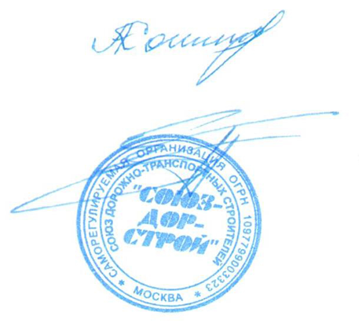

Председатель Совета Кошкин А.А.

Секретарь Совета Суханов П.Л.

